## САНКТ-ПЕТЕРБУРГСКИЙ НАЦИОНАЛЬНЫЙ ИССЛЕДОВАТЕЛЬСКИЙ УНИВЕРСИТЕТ ИНФОРМАЦИОННЫХ ТЕХНОЛОГИЙ, МЕХАНИКИ И ОПТИКИ

Кафедра вычислительной техники

**Отчёт по лабораторной работе № 3**

## по дисциплине «Тестирование ПО»

## Вариант 963

Студенты:

Куклина Мария

Кириллова Анастасия

Группа Р3301

Преподаватель:

Клименков С.В.

Санкт-Петербург 2017

**Вариант:**  
Словарь Мультитран - http://www.multitran.ru/

Мгновенный перевод слов на разные языки мира. Словарь содержит не только общепринятые слова и выражения, но и профессиональную тематику и редкие слова, которых нет в других словарях.

**Требования к выполнению работы:**

Тестовое покрытие должно быть сформировано на основании набора прецедентов использования сайта.

Тестирование должно осуществляться автоматически - с помощью системы автоматизированного тестирования Selenium.

Шаблоны тестов должны формироваться при помощи Selenium IDE и исполняться при помощи Selenium RC в браузерах Firefox и Chrome.

Предполагается, что тестируемый сайт использует динамическую генерацию элементов на странице, т.е. выбор элемента в DOM должен осуществляться не на основании его ID, а с помощью XPath.

**Отобранные Use-cases:**1. Download Dictionary.  
2. Translate.

3. Register.

4. Go to other translated web sites.  
5. Download Skype.

6. Leave Feedbacks.  
7. Read Feedbacks.  
8. Mark site.  
9. See site’s description.  
10. See FAQ.

11. See contacts.

12. Communicate on forum.  
13. Change settings.  
14. Sign in.  
15. Change language.

**UseCase-диаграмма:**

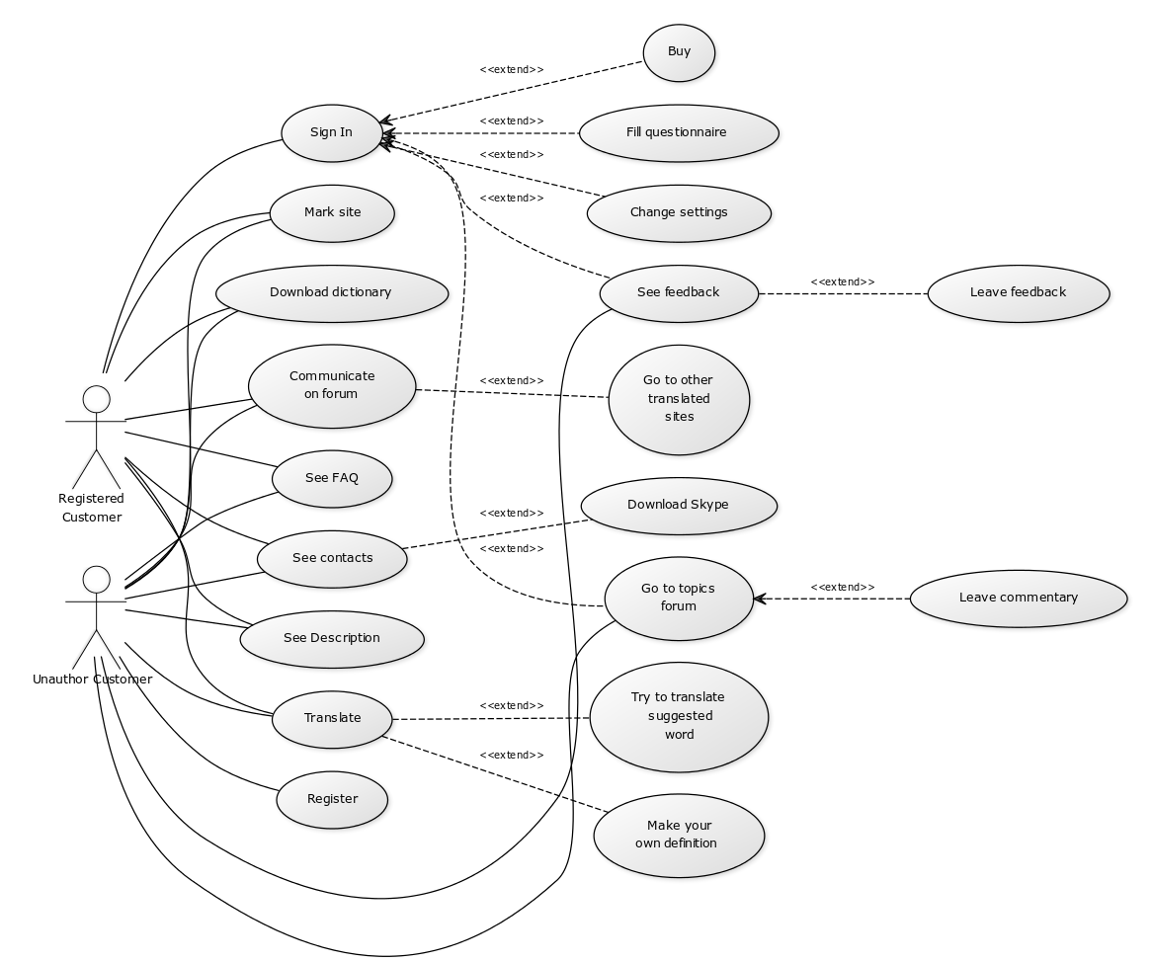

**На основании отобранных use cases было сделано тестовое покрытие, написаны тесты для Chrome и Firefox.**

**1. Download Dictionary.**

- Переходим по табе «Скачать». Выбираем любой архив zip, нажимаем на ссылку, подсвеченную голубым. Это прямая ссылка на скачивание. В результате должна начаться загрузка.

- Переходим по табе «Скачать». Нажимаем на «скачать демо-версию» 100 мб. Должен начать качаться exe файл.

**2. Translate.**

Переходим на <http://www.multitran.ru>. В поле «Введите слово или фразу для перевода» набираем слово, которое хотим перевести или получить более подробную информацию. Выбираем язык.

- Вводим cat и язык «Английский». На сайте должна появиться подробная информация

- Вводим яма и язык «Итальянский». На сайте должна появиться подробная информация.

- Вводим «укаж» и язык «Итальянский». Появится вариант замены, то есть то слово, наиболее похожее на введеннное, в данном случае - указ. Нажимаем на него и получаем перевод.

- Заходим под авторизированный пользователем. Вводим несуществующее в словаре слово. Заполняем форму, нажимаем сохранить. Слово добавлено в словарь.

**3. Register.**

Нажимаем кнопку «Регистрация». Заполняем форму.   
- Если оставить обязательное поле пустым, будет одно из следующих сообщений:

1. Укажите адрес электронной почты
2. Оба значения пароля должны совпадать и быть непустыми

3. Пожалуйста, укажите имя

- Если ввести разные пароли , будет следующее сообщение:

Оба значения пароля должны совпадать и быть непустыми  
- Если учесть все вышесказанные действия, то регистрация должна пройти успешно:

Регистрация прошла успешно

**4.Go to other translated web sites.**

Зайдите на форум выберете язык «Немецкий», далее нажмите на ссылку lingvo. В результате вы должны перейти Немецко-руссо-немецкий перевод:  
<http://forum.lingvo.ru/actualtopics.aspx?bid=22>

**5.Download Skype.**

Перейдите на вкладку контакты. Выберите значок белой трубкой на зеленом фоне.  
- Нажмите «download Skype». Перейдите на официальный сайт скайпа.  
- Нажмите «Already have Skype». Скайп должен начать открываться.

**6. Leave Feedbacks.**

- Авторизированный пользователь. Перейдите на вкладку отзывы на страницу. Напишите в свободном белом окне свой отзыв. Нажмите «Добавить сообщение». В результате ваш отзыв появится среди остальных.  
- Неавторизированный пользователь. Нажмите вход. Перейдите на вкладку отзывы на страницу. Нажмите «Войдите под своим именем». Вновь перейдите на отызы и заполните форму и нажмите «войти». Напишите в свободном белом окне свой отзыв. Нажмите «Добавить сообщение». В результате ваш отзыв появится среди остальных.  
**7. Read Feedbacks.**

Перейдите на вкладку отзывы на страницу. Вы можете переходить от страницы страницы, нажимая на номер страницы.  
**8. Mark site.**  
Перейдите на форум. Пролистайте страничку доконца, нажмите оценить сайт. Заполните форму и нажмите кнопку отправить. Любое поле не является обязательным, можно отправить лишь часть заполненных полей, но нельзя отправить пустую форму.  
**9. See site’s description.**  
Перейдите на ссылку «О словаре». Вы можете почитать о таких темах как:  
- История

- В гостях у Мультитрана

- Встречи переводчиков

- Коммерческий директор, сентябрь 2006 г.

- Мир ПК, январь 2006 г. (700 Кб)

- Домашний компьютер №9, сентябрь 2007 г.  
**10. See FAQ.**  
Перейдите в раздел FAQ. Здесь можно найти ответы на множество вопросов, возникающих при использовании сайта.

**11. See contacts.**  
Перейдите в раздел «Контакты». Вы увидите следующую информацию:

Контактная информация

Андрей Поминов

+7 916 692-42-74

pom@aha.ru

skype: apominov

**12. Communicate on forum.**

- Перейдите в раздел форум. Выберите раздел «брокерские опционы». Прочитайте комментарии. В свободное окно напишите свой отзыв и нажмите предворительный просмотр. После этого «Сохранить ответ». Сообщение должно появиться на форуме.  
- Перейдите в раздел форум. Выберите раздел «брокерские опционы». Прочитайте комментарии. В свободное окно напишите свой отзыв, выберите галочку «Проверка орфографии» и нажмите предворительный просмотр. После этого исправьте возможно сделанные ошибки и вновь нажмите «предворительный просмотр». Убедитесь, что ошибок нет и нажмите «Сохранить ответ». Сообщение должно появиться на форуме.  
**13. Change settings.**   
- Авторизированный пользователь. Зайдите в настройки. Снимите галочку «произношение» и нажмите Сохранить. После этого переведите слово и убедитесь, что произношение не пишется.

- Зайдите в настройки. Введите вместо троеточия в поле «Показывать в форуме ... тем на странице (1 - 255)» значение 50. Зайдите в раздел форум. Тем отображается 50 штук.  
**14. Sign in.**

- Нажмите на кнопку «Вход». Введите валидные данные 123multi, 123multi. Никаких сообщений не появится и мы попадаем на стартовую страницу.

- Нажмите на кнопку «Вход». Введите невалидные данные. Вы увидите следующее сообщение:

Неверное имя или пароль

Убедитесь, что Вы используете правильный регистр и клавиатурную раскладку при вводе пароля  
**15. Change language.**  
- Функция доступна только авторизированным пользователям. Нажмите English. Текст на странице написан теперь на английском языке. Нажмите «По-русски». Весь текст на сайте теперь на русском языке.

**Результаты тестирования:**В ходе выполнения тестирования не было выявлено никаких неполадок. Если вводились валидные данные, то сайт успешно выполнял требуемые операции. Если же невалидные, то сайт выводил соответствующее сообщение об ошибке.